Аналитическая справка
«О деятельности МБОУ «Гатчинская средняя общеобразовательная школа № 2»
за 2015-2016 учебный год.

Общая характеристика ОУ.

Социальный заказ на образовательные услуги.
- Учредителем учреждения является муниципальное образование «Гатчинский муниципальный район» в лице администрации Гатчинского муниципального района. Учреждение непосредственно подведомственно Комитету образования Гатчинского муниципального района Ленинградской области.
- Лицензия – серия РО № 013092 регистрационный № 319-11 от 13 сентября 2011 года бессрочно.
- Согласно данных лицензий школа имеет право на ведение образовательной деятельности: основное общее, среднее общее образование.
- Свидетельство о государственной аккредитации регистрационный № 006-15 от 17 февраля 2015 года по 16 февраля 2027 года. Условия осуществления образовательного процесса соответствуют установленным требованиям госпожнадзора, Роспотребнадзора.
На сегодняшний день социальный заказ на образовательные услуги продиктован необходимостью обеспечения готовности выпускников к выбору профессии, ориентации на последующее образование, самостоятельную познавательную деятельность, умение общаться с людьми разных социальных групп. Педагогический коллектив осуществляет свою деятельность в режиме динамичного развития, руководствуясь «Программой развития ОУ на 2012-2016 годы».
Состав обучающихся.
Численность учащихся за последние годы уменьшалась в связи с общей демографической обстановкой в районе.
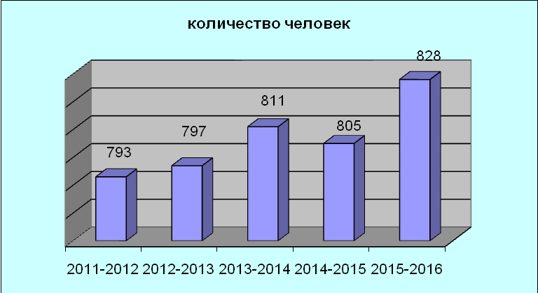

Совершенствование участников образовательного процесса.
Коллектив школы продолжает работу по совершенствованию учебно-воспитательного процесса, что ведет к снижению количества неуспевающих по итогам года. В 2015-2016 учебном году неуспевающих нет.
Успеваемость и качество обученности за пять лет в динамике.
учебный год | успеваемость |  |  | качество обученности |  |  | медалисты
учебный год | 2 уровень | 3 уровень | по школе | 2 уровень | 3 уровень | по школе | золото | серебро
2011/12 | 99,7 | 100 | 99,8 | 29,5 | 34,8 | 31,4 | 2 | 1
2012/13 | 99,7 | 100 | 99,8 | 34,7 | 32,8 | 34,4 | 2 | 1
2013/14 | 99,7 | 100 | 99,8 | 32,7 | 37,9 | 34 | 6 | -
2014/15 | 99,8 | 100 | 99,9 | 29,2 | 50,4 | 32,8 | 9 | -
2015/16 | 100 | 100 | 100 | 31,2 | 43 | 32,8 | 5 | -

Кадровое обеспечение образовательного процесса.
Учреждение укомплектовано на 100% , расстановка кадров осуществляется с учетом уровня квалификации и опыта работы. Коллектив учителей на протяжении многих лет работает в инновационном режиме, проводит обучение и воспитание в соответствии с приоритетными направлениями образовательной системы Ленинградской области. Анализ качественного состава коллектива показал положительную динамику роста профессионального уровня учителей. В 2015-2016 учебном году на повышение квалификационной категории подали заявление 20 учителей, 17 из них на высшую и 3 на первую.
учебный год | всего пед. работников | пед. работники с высшим профессиональным образованием | пед.работники с высшей и первой квалификационной категорией
2011-2012 | 68 | 62/91.2% | 53/77.9%
2012-2013 | 66 | 61/92.4% | 52/78.8%
2013-2014 | 66 | 61/92.4% | 52/78.8%
2014-2015 | 66 | 64/97% | 43/73%
2015-2016 | 66 | 63/97% | 49/75%

В нашей школе работают успешные педагоги.

- «Отличник просвещения РФ» - 7
- Почетная грамота Министерства образования РФ – 12
- «Почетный работник общего образования РФ» - 3
- лауреат районного конкурса «Учитель года» - 8
-лауреат областного конкурса «Программа развития ОУ»- 1
- победитель районного и лауреат областного конкурса «Учитель года» - 2
- лауреат районного конкурса «Классный - самый классный» - 2
- победители конкурса Лучший учитель ОУ РФ» в рамках национального проекта «Образование» - 2
- лауреаты конкурса Лучший учитель ОУ РФ» в рамках национального проекта «Образование» - 2
- Отличник физической культуры и спорта – 2
Государство поддерживает систему образования и учителей, проводя профессиональные конкурсы. Учитель информатики Бойцова А.А. стала победителем муниципального и окружного и лауреатом областного этапа конкурса « Учитель года-2016».
Профильное обучение
Модернизация школы предусматривает на третьем уровне обучения профильное обучение. В 2015-2016 учебном году с целью удовлетворения профессиональных интересов обучающихся созданы условия для обучения старшеклассников в соответствии с их намерениями в отношении продолжения образования: посредством сетевого взаимодействия (вебинары) организовано освоение обучающимися программы по химии, биологии, обществознанию на профильном уровне. С целью ранней профилизации образования был сформированы 5 классы с пропедевтикой физико-математического и филологического профилей. В 2015-2016 учебном году в школе реализовывались следующие профили обучения: физико-математический, гуманитарный и социально-гуманитарный.
Методическое обеспечение. Инновационный опыт.
В 2015-2016 учебном году методическая тема школы «Совершенствование методической компетентности педагогов в условиях обновления образования» была направлена на реализацию инновационной деятельности школы в соответствии с современными тенденциями системы образования. В течение года проведено 6 заседаний МС, 5-8 заседаний ШМО, где рассматривались вопросы инновационного развития школы. Анализ методической работы педагогического коллектива по основным направлениям показал следующее:
- Обучение школьников в условиях ФГОС ООО второго поколения и деятельность школы в рамках работы в качестве региональной инновационной площадки:
- 46 педагогов осуществляют преподавание в соответствии с ФГОС второго поколения,
- проведение федерального мониторинга по английскому языку в 7-1, 7-2 классах и метапредметной работы в 5-х классах, (Тенина Г.Н., Глушаченко Я.Ю., Бойцова А.А., Панасюк Д.П., Кульбака Г.Б.)
- Выступление на областной конференции АППО «Формирование и развитие метапредметных результатов и УУД на уроках истории с помощью развивающих презентаций» Дьякова Е.Б.
- Представление материалов на Ярмарке инноваций – 2015 – Зубова А.Л. (по внеурочной деятельности по экологии)
Прошли курсовую подготовку:
в ЛОИРО – 13 чел., (+ 11 чел. – эксперты по проверке ОГЭ и ЕГЭ, 6 чел. профессиональная переподготовка)
ЛГУ А.С.Пушкина - 3 чел. (из них 2 профессиональная переподготовка)
Приняли участие в методической работе ШМО, РМО, ЛО:
- Провели открытые уроки по ФГОС – 18 чел (Бондарева Л.С., Дедечко О.В., Федорова Е.А., Яснопольская М.Е., Артемьева З.И., Зубова А.Л., Евдашко В.И., Тенина Г.Н., Яшина Г.Б., Фокина В.П., Киселева И.В., Федотова В.Н., Арутюнян И.М., Легостаева Л.Н., Батурина Е.Б., Жорова И.Б., Койвистойнен С.В., Иванова Е.В.)
- Работали в качестве экспертов по аккредитации ОУ – 1 чел. (Костромина И.Н.)
- Прошли процедуру аттестации – 20 чел (высшая – 17 чел.- Алексеева Т.В., Филимонова Е.В., Ротарь Р.В., Артемьева З.И., Федотова В.Н., Койвистойнен С.В., Покровская О.Н., Дьякова Е.Б., Острирова С.Э., Пономарева Е.В., Павлова Г.Г., Русак Л.И., Арутюнян И.М., Яшина Г.Б., Фокина В.П., Дудка Г.Г., Кохан Л.А. первая – 3 чел.- Власюк И.Я., Федорова Е.А., Бондарева Л.С.)
- Участвовали в составлении муниц. мониторинговых работ –Острирова С.Э., Большакова Г.А.
- Выступление на РМО «Практические работы на уроках географии» - Русак Л.И., «Приемы развития виртуальной культуры учащихся на уроках истории при помощи презентаций» - Дьякова Е.Б.
- Статья в ж-ле «Вестник ЛОИРО» «Организация учебного процесса с использованием возможностей ИКТ на уроках химии» - Костромина И.Н.
- Проведен совместный педсовет ГСОШ №2 и ГНОШ №5 «Единая стратегия формирования общеучебных навыков у обучающихся начальной и основной школы», проанализированы результаты мониторинга исходного уровня обученности, посещения открытых уроков в 5-х классах (проводили 18 учителей), анализ уровня готовности 5-тиклассников к освоению программы основной школы по математике, русскому языку, английскому языку, физической культуре на основании планируемых результатов ООП НОО, обсуждение на ШМО уровня подготовки пятиклассников и вариантов совместной деятельности по ее улучшению.
- Посещение уроков в 4-х классах по математике, русскому языку, литературному чтению, английскому языку, физической культуре, проведение анализа уроков с т.з. готовности обучающихся к основной школе.

Таким образом, повышается методический уровень педагогов и транслируется опыт работы на всех уровнях: федеральном, областном, муниципальном, школьном. В ходе проведения мониторингов, открытых уроков, анализа качества образования по триместрам, диагностическим работам обучающиеся показали в целом уровень подготовки выше среднего, но были выявлены учащиеся с низким уровнем, определены проблемные вопросы методики преподавания: развитие таких УУД как работа с информацией, смысловое чтение, решение задач (проблем), выполнение заданий, содержащих познавательные логические и знаково-символические действия. Продолжается формирование базы материалов для проведения оценки качества образования. Недостаточный уровень подготовки школьников к освоению программы основной школы объясняется различием в подходах к формированию основных компетенций у учителей НОШ и СОШ. Определение общих методов и технологий обучения. Также у педагогов недостаточно развита компетенция оценки качества образования (методики, инструментарий), необходим обмен опытом работы и обучение по данному направлению на уровне ЛО, ГМР, ОУ. Продолжается разработка методических рекомендаций, создание дидактических материалов по проблемным вопросам развития УУД.
- Подготовка к ГИА (диагностическая и аналитическая деятельность)
- Посещение учителями семинаров на базе ЛОИРО, ГМР.
- Участие в работе творческой группы района по составлению диагностических КИМ ГИА – Павлова Г.Г., Лукша Л.В., Костромина И.Н.
- Использование для проведения мониторингов по математике, русскому языку, биологии, химии, обществознанию материалов программы СтатГрад и формирование дидактической базы.
- Выступление на РМО «Анализ результатов ГИА-2015 по химии. Методические рекомендации по подготовке к ЕГЭ в 2016 году» – Павлова Г.Г.
- Выступление на РМО «Методика подготовки к ЕГЭ по обществознанию» - Покровская О.Н.
- Работали в качестве экспертов по проверке ЕГЭ – 6 чел. (Ротарь Р.В., Острирова С.Э., Панасюк Д.П., Павлова Г.Г., Батурина Е.Б.), ГВЭ – 1 чел. (Самохвалова Ж.Ю.), ОГЭ – 15 чел. (Жорова И.Б., Евдашко В.И., Гасанова Г.Ю., Калош С.Г., Исламова З.К., Федотова В.Н., Большакова Г.А., Корнух С.А., Острирова С.Э., Павлова Г.Г., Панасюк Д.П., Зубова А.Л., Койвистойнен С.В., Дьякова Е.Б., Пономарева Е.В.)
Следует отметить повышение методической компетентности учителей по данному вопросу. Результаты ЕГЭ по математике, биологии, английскому языку выше средних показателей по области и результатов прошлого года по школе. 100% качество знаний по ОГЭ по физике, химии. Ниже среднеобластных – история, обществознание, ИКТ. Причиной в целом является как усложнение КИМов так и недостаточный уровень подготовки обучающихся. Соответственно требует доработки в следующем году выявление проблемных вопросов подготовки обучающихся и путей их решения .
- Организация работы с одаренными детьми.
Образовательное пространство школы обеспечивает возможность выбора образовательного маршрута (профильное обучение, кружки, факультативы, занятия в других ОУ) в соответствии с интересами школьников. Психологическая диагностика способностей и профессиональных интересов позволяет школьникам определить ключевые направления деятельности. Это позволило придти к следующим результатам на конец года:
- Являлись членами жюри на олимпиадах, конкурсах, конференциях – 21 педагог.
- Участвовали в составлении КИМ ВОШ– 2 чел (Павлова Г.Г., Острирова С.Э., Дьякова Е.Б., Койвистойнен С.В., Ротарь Р.В.)
- Посещали сессии в центре «Интеллект» для одаренных детей в пос. Лисий Нос по экологии, химии, филологии, биологии, математике, физике 12 обучающихся (Иус М., Алферова Э., Казьмина М., Тали М., Бобриков А., Ефремова В., Петрова К., Панасюк А., Калина В., Гришина К., Давыдов Д., Боговин М., Панина Д., Гладышева М.).
- Занятия в Лагере олимпийского резерва в ДОЛ «Лесная сказка» (гуманитарное направление) - 3 об-ся (Прибылева А., Икаева Л., Годунова В.)
- Посещение муниципального лагеря для одаренных обучающихся «Успех» по математическому направлению - 5 об-ся 7-9 кл. (Панасюк А., Годунова В., Демидова Ж., Косенко М., Талья Я.)
- Систематическая подготовка школьников к участию в научно-практических конференциях на базе ВУЗов – Зубова А.Л., Ротарь Р.В., Пономарева Е.В.
Результаты участия школьников в олимпиадах различного уровня
(22 олимпиады). 131 место на муниципальном уровне. 21 обучающихся – участники 13 олимпиад областного и регионального этапов, победители и призеры 7 чел. (1 побед. , 6 призеров). Подготовили победителей и призеров областного этапа: Пономарева Е.В., Зубова А.Л., Павлова Г.Г., Панасюк Д.П., Острирова С.Э., Батурина Е.Б.
2011/1012 | 2012/2013 | 2013/2014 | 2014/2015 | 2015/2016
VI место | VI место | III место | IV место | III место

Активно осуществляется деятельность школьного Научного общества обучающихся «Лидер» в рамках сетевого взаимодействия с центрами ДОД, ВУЗами:на различных уровнях обучающиеся получили 45 мест в мероприятиях по проектной деятельности, 122 места в иных мероприятиях (конкурсы рисунков, фотографий, чтецов…).
Таким образом, наблюдается развитие личностных УУД у обучающихся, повышение уровня учебной мотивации, самостоятельности и активности, положительная динамика результативности учебно-исследовательской деятельности обучающихся, повышение уровня подготовки обучающихся к участию в олимпиадах и конкурсах посредством взаимодействия ОУ на муниципальном, областном, федеральном уровнях. Расширение взаимодействия с ВУЗами. ОУ заняло 3 место в муниципальном рейтинге школ ГМР. В следующем году необходимо организовать обмен опытом работы по подготовке обучающихся к участию в мероприятиях ВУЗов, провести школьную конференцию по секциям, продолжить разработку методики создания метапредметных проектов.
Такие направления методической работы школы как работа с обучающимися, требующими особого педагогического внимания, освоение обучающимися программ профильного обучения через сетевое взаимодействие (химия, биология, обществознание, ИКТ), работа с детьми-инвалидами также являются приоритетными: в течение года обобщен опыт (теоретический и практический) по работе со слабоуспевающими детьми на всех ШМО и в рамках педсовета. Выявлены проблемы методического и организационного характера: диагностика причин неуспеваемости, взаимодействие с родителями, дифференциация на уроках и при выдаче д/з.. Отмечен высокий уровень подготовки обучающихся, осваивающих программы профильного уровня: физико-математический, гуманитарный и социально-гуманитарный профили. Созданы условия для успешной сдачи ЕГЭ и поступления по выбранному профилю обучения (поступили в ВУЗы 65%). Но требует доработки реализация гуманитарного направления (немногим более 50% об-ся поступают в ОУ ПО по профилю).Также недостаточны знания педагогов по работе с детьми с ОВЗ, необходимы КПК по созданию адаптивных программ и непосредственно по организации работы с детьми.
Таким образом, в целом методическая работа в ОУ носит практико-ориентированный характер, ведется систематическая работа по вовлечению педагогов в инновационную деятельность, по повышению их методического уровня.
Результативность участия школьников в конкурсах, научно-практических конференциях (кол-во призовых мест)
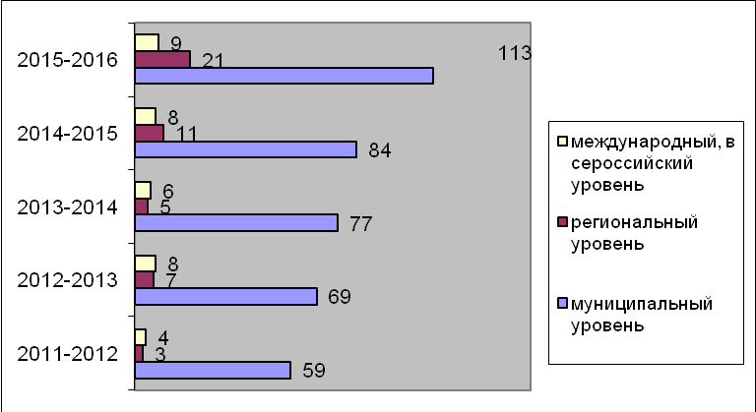
Анализ государственной итоговой аттестации 2015-2016 учебного года за курс средней общей школы в форме ЕГЭ.

В 2016 г. единый государственный экзамен (ЕГЭ) проводился в обязательном порядке восьмой год. Экзамен предусматривает совмещение государственной итоговой аттестации выпускников Х1 классов общеобразовательных учреждений и вступительных испытаний для поступления в ВУЗы и ССУЗы. К экзаменам были допущены все 49 выпускников общеобразовательного учреждения ( 100%). В 2016 году не было выпускников, сдающих по медицинским показаниям государственную итоговую аттестацию в форме ГВЭ. Единый государственный экзамен проводился по 11 общеобразовательным предметам: русский язык и математика( профильный и базовый уровень) – обязательные предметы, а информатика, химия, английский язык, литература, обществознание, история, физика, биология – предметы по выбору. Самые популярные экзамены по выбору в 2016 году, как и в прошлом учебном году, физика – 15 обучающихся выбрали данный экзамен (30,6%) и обществознание - 14 обучающихся, что составляет 28,6%. Химию выбрали 9 выпускников (18,4 %), биологию – 6 человек (12,2 %), литературу – 5 человек (10,2%), информатику и ИКТ и английский язык –выбрали по 3 учащихся (6,1%), историю – только 1 учащийся (2%), а географию в 2016 году третий год подряд не выбрал ни один выпускник.
Количество выбранных предметов в качестве экзаменов по выбору
предмет | литература | биология | ИКТ | химия | английский яз. | физика | история | обществознание | география
кол-во уч-ся | 5 | 6 | 3 | 9 | 3 | 15 | 1 | 14 | 0

5 педагогов нашей школы – Ротарь Р.В.( русский язык), Батурина Е.Б. (математика), Острирова С.Э. (физика), Павлова Г.Г., (химия), Панасюк Д.П. ( информатика) много лет привлекаются в качестве экспертов для проверки части С экзаменационных работ в формате ЕГЭ, эксперты в 2016 году прошли обучение и сдали экзамен.
Выпускные экзамены проводились только в форме Е Г Э, обязательные: русский язык и математика. Второй год математика сдавалась по 2 уровням сложности: профильном и базовом. Минимальный порог по русскому языку и математике ( профильной и базовой) все обучающиеся преодолели с первого раза и получили аттестаты об окончании среднего общего образования. Максимальные баллы по русскому языку получили ученики: 100 баллов Кочнов Максим (11-1 класс), Соловьева Дарья- 98 баллов и Иванова Надежда 96 баллов( 11-2 класс), по 93 балла набрали выпускники Соловьев Александр, Буев Александр( 11-1 класс) и Рудницкая Александра (11-2 класс) по 91 баллу набрали Самохвалова Ирина, Сорокина Елена ( 11-2 класс) при среднем балле по школе - 77, 41 по району 73,8 , по Лен.обл.- 72,64.
Максимальный балл по математике профильного уровня у учащихся 11-1 класса физико-математического профиля: по 82 балла у Орлова Даниила, Шишкина Владислава, Кочнова Максима., по 80 баллов у Буева Александра, Борисовой Валерии, Боговин Маргариты, при среднем балле по школе 62,83 , по району - 52,52 , по Лен.обл.- 51,39.
Результаты ЕГЭ по другим предметам на аттестат не влияли, но давали право выпускникам поступать в ВУЗы.
ВУЗы устанавливали свои профилирующие предметы и учащиеся выбирали экзамены в зависимости от ВУЗа.
Для каждого экзамена был определен минимальный порог баллов, преодолев который, выпускник имеет право поступления в ВУЗ. По предметам по выбору впервые 3 выпускника школы не набрали минимального балла: по обществознанию Мирошкин Илья (11-1 кл.) и Шапирова Алина (11-2кл.) и по биологии Чуева Анастасия (11-2 кл.). Все ученики по джанным предметам успевали на «удовлетворительно».
В 2016 году в сравнении с результатами 2015 года по ОУ наблюдается положительная динамика результатов ЕГЭ только по 4 предметам: математике профильной и базовой, биологии, и английскому языку. Сравнивая полученные баллы наших выпускников с районными, мы видим, что средние баллы по школе выше по всем предметам, кроме истории, обществознания и информатики и ИКТ. В сравнении с областными результатами по всем предметам в ОУ результаты выше, кроме информатики и истории, по обществознанию результат соответствует региональному.

МБОУ "Гатчинская СОШ №2" Сравнительный анализ результатов ЕГЭ в 2016году
 | Средний балл
предмет | 2009 г | 2010 г | 2011 г | 2012 г | 2013 г | 2014 г | 2015 г | 2016 г. | по ГМР | по Лен.обл.
Русский язык | 63,6 | 66,7 | 71,03 | 70,3 | 70 | 70,41 | 82,24 | 77,41 | 73,8 | 72,64
Математика П | 51,25 | 50,7 | 60,14 | 50,7 | 50,1 | 59,02 | 62,48 | 62,83 | 52,52 | 51,39
Математика Б | - | - | - | - | - | - | 4,4 | 4,43 | 4,44 | 4,31
Информатика и ИКТ | 66,3 | 73,5 | 79 | 67 | 72,2 | 65 | 65 | 60,33 | 65,24 | 62,18
Биология | 59,8 | 54,8 | 61,2 | 60,55 | 60,75 | 61,86 | 69,6 | 70,17 | 61,55 | 57,1
Литература | 56,3 | 72,3 | 91 | 60,75 | 61 | 63,5 | 72,5 | 62,8 | 59,44 | 59,77
Химия | 60,6 | 74,5 | 73,36 | 71,75 | 79 | 66 | 78,57 | 72,11 | 62,99 | 59,29
Английский язык | 74 | 76,1 | 64,6 | 73,67 | 71,5 | 78,75 | 72 | 80,67 | 71,38 | 70,53
История | 43,9 | 49,5 | 66,7 | 66,9 | 70 | 59,25 | 64 | 55 | 57,09 | 56,42
Физика | 49,5 | 58,6 | 59,7 | 51,23 | 54,86 | 54 | 63 | 55,4 | 54,59 | 53,16
Обществознание | 58,6 | 56,1 | 66 | 61,46 | 60,77 | 62,04 | 69 | 57,57 | 59,44 | 57,58
География | - | 69,5 | 69,5 | - | 68,5 | 65 | - | -

В 2016 году выпускники школы подавали апелляции в конфликтную комиссию Ленинградской области по проведению ЕГЭ о несогласии с выставленными баллами. Это Мирошкин Илья (обществознание) и Чуева Анастасия (биология), однако, апелляции были отклонены.
Руководствуясь в своей деятельности государственным Положением о медали «За особые успехи в учении», о похвальной грамоте «За особые успехи в изучении отдельных предметов» и решением педсовета в 2015-2016 учебном году было вручено:
1) 5 медалей «За особые успехи в учении»;
2) 5 аттестатов особого образца.
3) 8 похвальных грамот «За особые успехи в изучении отдельных предметов».
Результаты ЕГЭ свидетельствуют о необходимости формирования и в дальнейшем
профильных классов, т.к. и по обязательным предметам, и по предметам по выбору у учащихся данных классов средний балл выше, чем средний балл по школе.
Результаты ЕГЭ 2015-2016 учебного года свидетельствуют об усвоении образовательной программы среднего общего образования, Федеральных государственных стандартов общего образования.

Математика
Анализ результатов ЕГЭ по математике профильной 6 июня 2016 г.
класс | кол-во уч-ся | ФИО учителя | кв. категория учителя | ср.балл 2015 г |  | min порог баллов |  | ср.балл 2016 г по классам |  | ср. балл 2016 г по школе |  | min балл |  | max балл
11--1 физ- мат | 11 | Большакова Г.А. | высшая | 62,48 |  | 27 |  | 78 |  | 63 |  | -  50 б – Федоренко В., Кирикова А. |  | 82 б.-  Орлов Д., Шишкин В., Кочнов М.
11—1 универс | 11 | Корнух С.А. | высшая |  |  |  |  | 65,82 |  |  |  |  |  | 82 б.-  Орлов Д., Шишкин В., Кочнов М.
11--2 | 20 | Громова Н.А. | первая |  |  |  |  | 52,85 |  |  |  | 33 б –  Чуева А., Аванесян Е. |  | 76 б –Богомолов И., 74 б. – Соловьева Д., Иванова Н.
Анализ результатов ЕГЭ по математике базовой 2 июня 2016 г.
класс | кол-во уч-ся | ФИО учителя | кв. категория учителя |  | min порог баллов |  | ср.балл 2016 г по классам |  | ср. балл 2016 г по школе |  | min балл из 20 |  | max балл из 20
11—1 универс | 5 | Корнух С.А. | высшая |  | 5 |  | 4,44 |  | 4,43 |  | 12 б -Аванесян Е., Кушнарева А. |  | 19 б. –  Беняк С., Вейман Ю., Заикин Ф., Рудницкая А.
11--2 | 16 | Громова Н.А. | первая |  |  |  | 4,2
По математике профильного уровня лучшие результаты показала учитель Большакова Г.А. в физико- математическом классе.
По математике базового уровня лучшие результаты показала учитель Корнух С.А.

Русский язык
Анализ результатов ЕГЭ по русскому языку 30 мая 2016г.
класс | кол-во уч-ся | ФИО учителя | кв. категория учителя | средний балл 2015 г | min тестовый порог баллов | ср. балл 2016 г по классам | ср. балл 2016 г по школе | min балл | max балл
11--1 | 24 | Калош С.Г. | нет | 82,24 | 24 | 77 | 77 | 65 б.- Мандров Н. | Кочнов М. 100 б.  По 93 б – Соловьев А. Буев А.
11-2 гум | 25 | Ротарь Р.В. | высшая | 82,24 | 24 | 77 | 77 | 56 б.-Кушнарева А.  57 б. –Аванесян Е. | 98 б. Соловьева Д. 96 б-Иванова Н.

Анализ результатов ЕГЭ по выбору 2016 год
предмет | класс | Кол-во уч-ся | ФИО учителя | Средний балл 2015 г | min тестовый порог | Средний балл 2016 г по классам | Средний балл 2016 г по ОУ | Min балл | Max балл
Информатика и ИКТ | 11-1 физ-мат  11-1 унив | 2  1 | Панасюк Д.П.  Бойцова А.А. | 65 | 40 | 59,5  62 | 60,33 | Семенов Г -55 б | Соловьев А. – 64 б
Биология | 11-1  11-2 | 2  4 | Пономарева Е.В. | 69,6 | 36 | 81  64,75 | 70,17 | Чуева А. -30 б | Алферова Э. -89 б  Цыпляева Е. -87 б
Литература | 11-1  11-2 | 1 4 | Калош С.Г.  Ротарь Р.В. | 72,5 | 32 | 63 62 | 62,8 | Вейман Ю. -57 б | Рудницкая А -69 б
Химия | 11-1  11-2 | 8  1 | Павлова Г.Г.  Лукша Л.В. | 78,57 | 36 | 75,25  47 | 72,11 | Володкевич К- 47 б | Шишкин В.-87 б
Английский язык | 11-1  11-1  11-2 | 1  1  1 | Колмакова В.В.  Глушаченко Я.Ю.  Колмакова В.В. | 70 | 22 | 76  76  90 | 70 | - | Соловьева Д. -90 б
История | 11-2 | 1 | Покровская О.Н. | 64 | 32 | 55 | 55 | - | Сорокина А. -55 б
Физика | 11-1 физ-мат  11-1 унив  11-2 | 5  3  7 | Острирова С.Э.  Фурцева Е.А. | 63 | 36 | 67,2  55  47,14 | 55,4 | Михайлов А. -36 б | Шишкин В. -83 б
Обществознание | 11-1  11-2 | 6 8 | Покровская О.Н.  Титов В.И. | 68,04 | 42 | 65,17  45,5 | 58 | Шапирова А. -38 б  Мирошкин И. -40 б | Кочнов М.-82 б
Самые высокие результаты ЕГЭ по выбору показали учителя: Павлова Г.Г. ( 11-1 кл – 75,25 б), Пономарёва Е.В. ( 11-1 кл – 81 б), Колмакова В.В. (11-2 кл. 90 б), Острирова С.Э. – (11-1 кл. – 65, 17 б.)

Анализ результатов ЕГЭ выпускников 2016 года
Предмет | Кол-во уч-ся | Баллы по предмету
Предмет | Кол-во уч-ся | Доля участников, набравших балл ниже min | Доля участников, получивших тестовый балл от min балла до 60 баллов | Доля участников, получивших от 61 до 80 баллов | Доля участников, получивших от 81 до 100 баллов | Количество выпускников, получивших 100 баллов
Русский язык | 49 | 0 | 5- 10,2% | 23- 47% | 20- 40,8% | 1-2%
Математика профильная | 42 | 0 | 16- 38% | 23- 55% | 3-7% | 0
Итого по обязательным предметам | 91 | 0 | 21 -23,1% | 46-50,5% | 23-25,3% | 1-1,1%
Литература | 5 | 0 | 2-40% | 3-60% | 0 | 0
Биология | 6 | 1-16,7% | 0 | 3-50% | 2-33,3% | 0
Информатика | 3 | 0 | 1-33,3% | 2-66,7% | 0 | 0
Химия | 9 | 0 | 2-22,2% | 6-66,7% | 1-11,1% | 0
Английский язык | 3 | 0 | 0 | 2- 66,7% | 1-33,3% | 0
Физика | 15 | 0 | 10-66,7% | 4- 26,7% | 1- 6,7% | 0
История | 1 | 0 | 1-100% | 0 | 0 | 0
Обществознание | 14 | - 14,3%% | 6-42,9% | - 28,6% | 2-14,3% | 0
Итого по предметам по выбору | 56 | 3 -5,4% | 22 - 39,3% | 24 42,9% | 7 - 12,5% | 0
Итого по школе | 147 | 3 -2% | 43 - 29,3% | 70 -47,6% | 30 -20,4% | 1 -0,7%

 | русский язык | Математика профильная | Математика базовая | история | обществознание | физика | химия | информатика | английский язык | литература | биология
рейтинг ОУ в районе по среднему баллу ЕГЭ 2016 г | 5 | 2 | 12 | 12 | 12 | 10 | 3 | 8 | 4 | 8 | 5
Общее количество школ в районе, участвующих в ЕГЭ по предмету | 31 | 28 | 31 | 21 | 29 | 27 | 21 | 13 | 20 | 18 | 25
Выводы и рекомендации:
1. Провести анализ прохождения ГИА на заседании ПС школы в августе 2016 года.
2.Длядостижения максимально высоких результатов обучения:
- вести мониторинг качества образования на всех уровнях обучения;
- усилить работу с родителями по вопросам подготовки учащихся к государственной итоговой аттестации, выбору предметов для сдачи экзамена, контролю за обучением и посещаемостью занятий детей.
3. В целях развития системы оценки качества образования через независимую проверку знаний необходимо:
- совершенствовать работу школьных методических объединений учителей в условиях проведения государственной итоговой аттестации в форме ЕГЭ;
- продолжать внедрять тестовые технологии, использовать в учебном процессе контрольно-измерительные материалы, соответствующие структуре ЕГЭ при осуществлении контроля уровня обученности;
- совершенствовать систему тематического контроля и учета знаний обучающихся, систему повторения.

Анализ государственной итоговой аттестации учащихся 9- х классов

за 2015-2016 учебный год
В течение 2015-2016 учебного года в школе велась целенаправленная, планомерная, систематическая работа по подготовке учащихся к ОГЭ.
В начале 2015-2016 учебного года сформирована база данных по учащимся школы, которая обновлялась в течение года, оформлен информационный стенд, посвященный ОГЭ, была организована работа по заполнению бланков ОГЭ. В течение года осуществлялось постоянное.
На конец 2015-2016 учебного года в 9 классе обучались 125 ученика. Все125 обучающихся были допущены к итоговой аттестации. Четверо учеников (Шапарев Алексей – 9-1класс, Веклич Александр – 9-3 класс, Зверев Игорь -9-4 класс, Семенькова Оксана - 9-4 класс) сдают ГИА в щадящем режиме на основании медицинских показаний. Все 125 выпускника успешно прошли итоговую аттестацию за курс основной школы и получили документ об образовании соответствующего образца, трое учащихся (Гришина Ксения, Калина Виктория, Давыдов Дмитрий – все учащиеся 9-1 класса) получили аттестат с золотым тиснением.
121 учеников проходили итоговую аттестацию по алгебре и 122 учащихся русскому языку в форме ОГЭ. Так же в форме ОГЭ проходили аттестацию по обществознанию - 79 учащихся, по химии – 29 учащихся, по физике – 14 учащихся , по литературе – 1 учащийся, по информатике и ИКТ - 47 учащихся, по биологии – 33 учащихся, по истории – 7 учащихся, по географии – 24 учащихся, по английскому языку – 8 учащихся,

Таблица распределения выбранных экзаменов

 | 9--1 | 9--2 | 9--3 | 9-4 | 9--5 | итого | % успеваемости | % качества знаний
Английский язык | 4 | 3 | 1 | 0 | 0 | 8 | 100 | 87,5
Биология | 1 | 2 | 4 | 15 | 11 | 33 | 100 | 45,5
География | 0 | 6 | 3 | 2 | 13 | 24 | 100 | 50
ИКТ | 14 | 18 | 11 | 2 | 2 | 47 | 100 | 94
История | 1 | 3 | 1 | 0 | 2 | 7 | 100 | 85,7
Литература | 0 | 1 | 0 | 0 | 0 | 1 | 100 | 100
Обществознание | 6 | 20 | 19 | 17 | 17 | 76 | 100 | 77,2
Физика | 12 | 1 | 0 | 0 | 1 | 14 | 100 | 100
Химия | 4 | 3 | 1 | 0 | 0 | 8 | 100 | 100

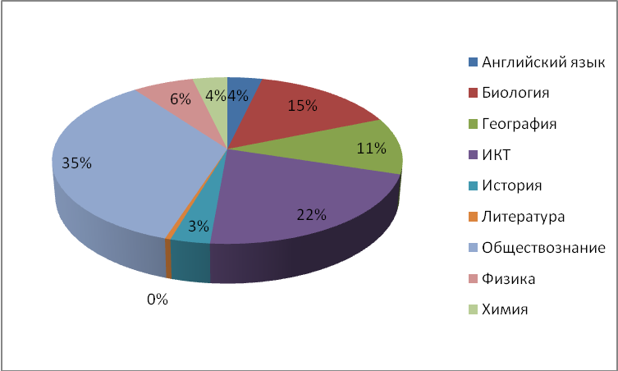
Рисунок 1: Экзамены по выбору (школа)

Наибольшее число учащихся школы выбрали такие экзамены, как обществознание – 35%, информатика и ИКТ – 22%, биология – 15%, география - 11%,физика – 6%, английский язык и химия по 4%, история – 35..

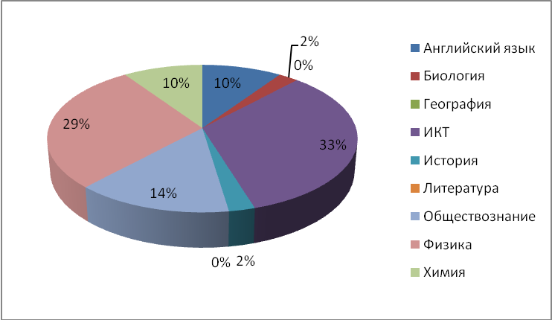
Рисунок 2: Выбор экзаменов в 9-1 классе

Основными экзаменами по выбору в 9-1 классе были: информатика и ИКТ – 33%, физика – 29%, обществознание – 14%, английский язык и химия по 10%, история и биология по 2%.
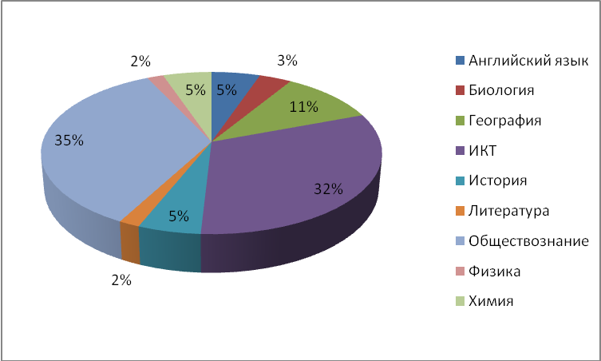

Рисунок 3: Выбор экзаменов в 9-2 классе

Основными экзаменами по выбору в 9-2 классе были: обществознание – 35%,информатика и ИКТ – 32%, география - 11%, физика – 2%, английский язык , история и химия по 5%, биология - 3%, литература – 2%.

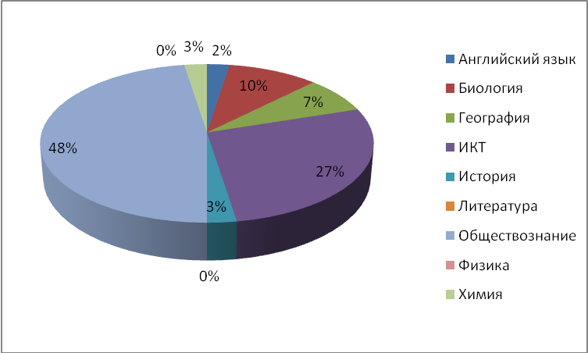
Рисунок 4: Выбор экзаменов в 9-3 классе

Основными экзаменами по выбору в 9-3 классе были: обществознание – 48%,информатика и ИКТ –27%, биология - 10%, география - 7%, история и химия по 3%, английский язык – 2% .

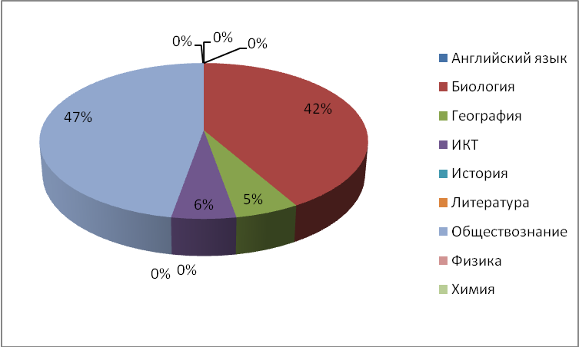
Рисунок 5:Выбор экзаменов в 9-4 классе

Основными экзаменами по выбору в 9-4 классе были: обществознание – 47%,информатика и ИКТ –6%, биология - 42%, география - 5%.

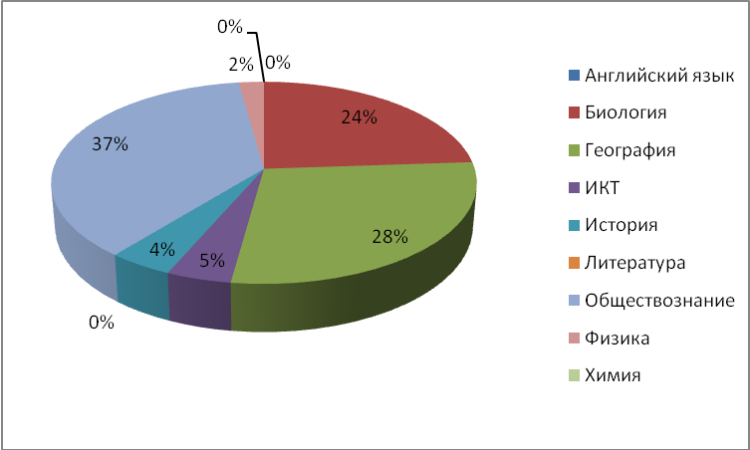
Рисунок 6: Выбор экзаменов в 9-5 классе

Основными экзаменами по выбору в 9-5 классе были: обществознание – 37%, география - 28%, биология - 24%, информатика и ИКТ –5%, история – 4%, физика – 2%.

Результаты экзаменов по выбору:

ОБЩЕСТВОЗНАНИЕ
 | «5» | «4» | «3» | «2» | % успеваемости | %  качества
9-1 | 2 | 4 | 0 | 0 | 100 | 100
9-2 | 6 | 9 | 5 | 0 | 100 | 75
9-3 | 2 | 17 | 0 | 0 | 100 | 100
9-4 | 0 | 7 | 10 | 0 | 100 | 41
9-5 | 2 | 12 | 3 | 0 | 100 | 88
Итого: | 12 | 49 | 18 | 0 | 100 | 77,2

Наибольшее количество баллов 36 набрали - Петрова Кристина, Багрий Алина, Ефремова Валерия, Иванова Мария,35 баллов – Ковтуненко Вячеслав. Наименьшее количество баллов 19 набрала – Мухамедшина Светлана.

АНГЛИЙСКИЙ ЯЗЫК

 | «5» | «4» | «3» | «2» | % успеваемости | % качества | учителя
9-1 | 2 | 2 | 0 | 0 | 100 | 100 | Глушаченко Я.Ю., Тенина Г.Н.
9-2 | 1 | 1 | 1 | 0 | 100 | 66,7 | Тенина Г.Н.,Колмакова В.В.
9-3 | 0 | 1 | 0 | 0 | 100 | 100 | Киселёва И.В., Иванова Е.В.
Итого: | 3 | 4 | 1 | 0 | 100 | 87,5

Наибольшее количество баллов 65 набрал Коновалов Михаил, 64 балла – Жучков Артём. Наименьшее количество баллов 41 набрал Шатохин Анатолий.

ИСТОРИЯ

 | «5» | «4» | «3» | «2» | % успеваемости | %  качества
9-1 | 0 | 1 | 0 | 0 | 100 | 100
9-2 | 2 | 2 | 0 | 0 | 100 | 100
9-3 | 0 | 0 | 1 | 0 | 100 | 0
9-5 | 1 | 0 | 0 | 0 | 100 | 100
Итого: | 3 | 3 | 1 | 0 | 100 | 85,7

Наибольшее количество баллов 38 набрал Фомин Михаил, 35 баллов – Журавлёв Роман. Наименьшее количество баллов 22 – Шустов Анатолий.

Во всех 9-х классах работал учитель Дьякова Е.Б.
ИНФОРМАТИКА И ИКТ

 | «5» | «4» | «3» | «2» | % успеваемости | %  качества | учителя
9-1 | 12 | 2 | 0 | 0 | 100 | 100 | Панасюк Д.П., Бойцова А.А
9-2 | 4 | 13 | 1 | 0 | 100 | 94,4 | Панасюк Д.П., Бойцова А.А
9-3 | 4 | 6 | 1 | 0 | 100 | 90,9 | Панасюк Д.П., Ферхатова Г.А.
9-4 | 1 | 1 | 0 | 0 | 100 | 100 | Панасюк Д.П., Ферхатова Г.А.
9-5 | 1 | 0 | 1 | 0 | 100 | 50 | Панасюк Д.П., Ферхатова Г.А.
Итого: | 22 | 22 | 3 | 0 | 100 | 94

Наибольшее количество баллов 22 набрали – Гришина Ксения, Бабичев Даниил,Жаровин Владимир, Макарчик Алексей, 20 – Шинчалина Диана, Туркин Анатолий , Авдонин Михаил, Киселёв Евгений. Наименьшее количество баллов 8 – Соколова Снежана.

ГЕОГРАФИЯ

 | «5» | «4» | «3» | «2» | % успеваемости | %  качества | учителя
9-2 | 0 | 3 | 3 | 0 | 100 | 50 | Арутюнян И.М.
9-3 | 1 | 1 | 1 | 0 | 100 | 66,7 | Русак Л.И.
9-4 | 0 | 0 | 2 | 0 | 100 | 0 | Русак Л.И.
9-5 | 1 | 6 | 7 | 0 | 100 | 50 | Арутюнян И.М.
Итого: | 2 | 10 | 12 | 0 | 100 | 50

Наибольшее количество баллов 27набрала Половинкина Мария, Цаплина Дарья . Наименьшее количество баллов 15 набрал Васильев Павел, Назарук Денис.

БИОЛОГИЯ

 | «5» | «4» | «3» | «2» | % успеваемости | %  качества | учителя
9-1 | 0 | 1 | 0 | 0 | 100 | 100 | Пономарёва Е.В.
9-2 | 0 | 2 | 0 | 0 | 100 | 100 | Пономарёва Е.В.
9-3 | 0 | 3 | 1 | 0 | 100 | 75 | Беляева М.М.
9-4 | 0 | 5 | 10 | 0 | 100 | 33 | Пономарёва Е.В.
9-5 | 0 | 4 | 7 | 0 | 100 | 36,4 | Беляева М.М.
Итого: | 0 | 15 | 18 | 0 | 100 | 45,5

Наибольшее количество баллов 36 набрала Карпова Елизавета, 35 баллов набрала Бурдыкина Екатерина. Наименьшее количество баллов 17 набрал Назарук Денис.

ХИМИЯ
 | «5» | «4» | «3» | «2» | % успеваемости | %  качества | учителя
9-1 | 7 | 1 | 0 | 0 | 100 | 100 | Павлова Г.Г.
9-2 | 4 | 0 | 0 | 0 | 100 | 100 | Лукша Л.В.
9-3 | 5 | 4 | 0 | 0 | 100 | 100 | Павлова Г.Г.
9-5 | 1 | 7 | 0 | 0 | 100 | 100 | Лукша Л.В.
Итого: |  |  |  | 0 | 100 | 100

Наибольшее количество баллов 34 набрала Шинчалина Диана, Архипов Павел, 33 балла набрали Калина Виктория, Петрова Кристина. Наименьшее количество баллов 21 набрали Бобкова Ксения, Кублицкая Кристина, Иванова Анастасия.

ФИЗИКА

 | «5» | «4» | «3» | «2» | % успеваемости | %  качества | учителя
9-1 | 8 | 4 | 0 | 0 | 100 | 100 | Острирова С.Э.
9-2 | 0 | 1 | 0 | 0 | 100 | 100 | Острирова С.Э.
9-5 | 0 | 1 | 0 | 0 | 100 | 100 | Алексеева И.В.
Итого: | 8 | 6 | 6 | 0 | 100 | 100

Наибольшее количество баллов 40 набрал Панасюк Андрей, 36 баллов - Макарчик Алексей. Наименьшее количество баллов 21 набрал Закиров Ренат.

ЛИТЕРАТУРА
 | «5» | «4» | «3» | «2» | % успеваемости | %  качества | учителя
9-2 | 1 | 0 | 0 | 0 | 100 | 100 | Исламова З.К

Иванова Мария набрала 20 баллов.
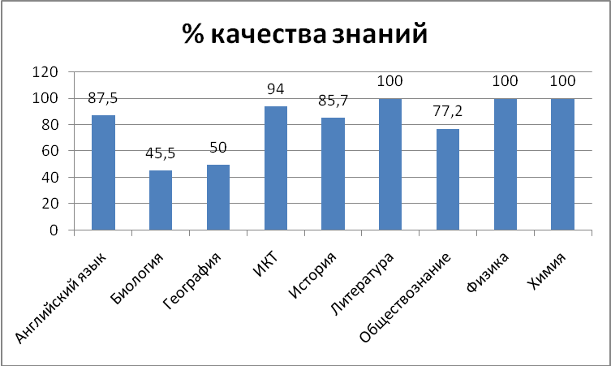

Анализ выполнения работы по математике

Выпускная работа по алгебре содержала две части: тест и задания повышенного уровня. Часть 1 направлена на проверку достижений базового уровня: понятия, свойства, алгоритмы, решение стандартных задач. Часть 2 работы- направлена на дифференцированную проверку повышенных уровней подготовки учащихся: владение формально-оперативным аппаратом, интеграция знаний из различных тем школьного курса, исследовательские навыки, умение грамотно записать решение, делать пояснения и объяснения. При выполнении второй части работы учащиеся должны продемонстрировать умение математически грамотно записывать решение, приводя при этом необходимые пояснения и обоснования.

Результаты Государственной итоговой аттестации по математике (в форме ОГЭ)
в 9 классе в 2016 году.

№ п/п | класс | Ф.И.О. учителя | писали | Получили оценки |  |  |  | % успеваемости | % качества знаний
 |  |  |  | 5 | 4 | 3 | 2 | % успеваемости | % качества знаний | Средний балл
1 | 9-1 | Батурина Е.Б. | 23 | 22 | 1 | 0 | 0 | 100 | 100 | 4,96
2 | 9-2 | Бойцова А.А. | 29 | 3 | 19 | 7 | 0 | 100 | 75,9 | 3,86
3 | 9-3 | Громова Н.А. | 24 | 3 | 15 | 6 | 0 | 100 | 75 | 3,88
4 | 9-4 | Власюк И.Я | 18 | 1 | 4 | 13 | 0 | 100 | 22,2 | 3,33
5 | 9-5 | Власюк И.Я. | 27 | 0 | 14 | 13 | 0 | 100 | 52 | 3,52
 | Итого: |  | 121 | 29 | 53 | 39 | 0 | 100 | 67,8 | 3,91
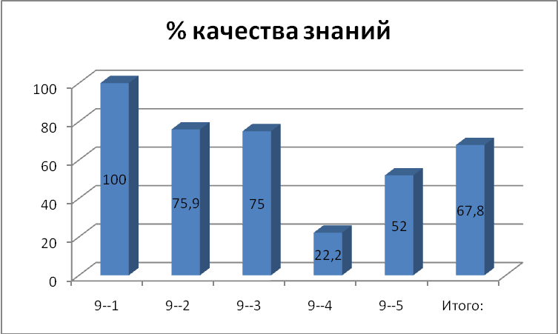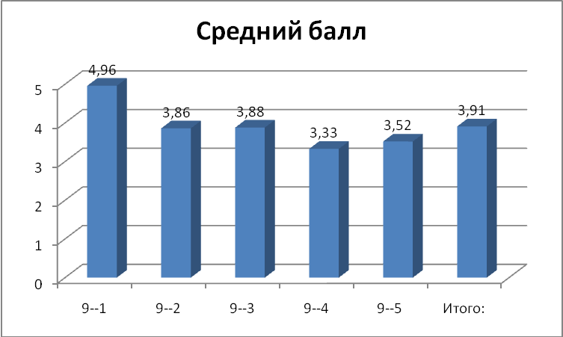
При сдаче экзамена по математике в формате ОГЭ все учащиеся смогли преодолеть минимальный порог в восемь баллов.
Сравнительный анализ данных, приведенных в таблице и учета пересданного экзамена, показывает, что все учащиеся 9-х классов усвоили минимум содержания математического образования.
На уровне обязательной подготовки удовлетворительный результат получен у 100%.
Качество знаний по школе составило 67,8%, что выше показателей 2014-2015 уч. года на 13,7%.

2012-2013уч. год | 2013-2014 уч.год | 2014-2015 уч. год | 2015-2016уч.год
43,25 | 44 | 54,1 | 67,8

% качества знаний по математике за последние четыре года.

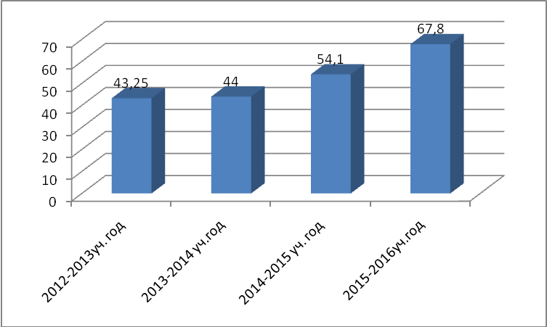
Таким образом, ШМО учителей математики следует обратить внимание на выявленные проблем в знаниях учащихся, глубже проанализировать причины затруднений и спланировать работу по их ликвидации .
Экзамен по математике показал, что 63 учащихся подтвердили свою годовую оценку, 58 учащихся показали результат выше годовой оценки Исходя из анализа результатов экзамена по математике , можно сделать следующие выводы:
- Итоги выполнения заданий базового уровня показывают, что контролируемые на базовом уровне элементы минимума содержания курса алгебры усвоены большинством учащихся.
- Усваивается теоретическое содержание курса, поэтому учащиеся могут применить понятия, формулы, алгоритмы, способы решений в измененной ситуации.

В связи с этим учителям математики рекомендуется:
  - Продолжать обеспечивать прочное усвоение всеми учащимися минимума содержания на базовом уровне.
  - Включать на каждом уроке задания части I в раздаточные материалы и в устный счет и отрабатывать эту группу задач.
  - Систематически отрабатывать различные алгоритмы способов решений и применений математических формул в различных ситуациях.

Анализ выполнения работы по русскому языку

В качестве экзамена по русскому языку за курс основной школы учащиеся сдавали экзамен в формате ОГЭ, состоящий из трёх частей: изложение, тестовые задания, сочинение. Это обязательная форма проверки знаний, умений и навыков, которая позволяет одновременно оценивать уровень языковой и речевой подготовки учащихся.
Работы учащихся свидетельствуют о сформированности базового уровня знаний, умений и навыков по русскому языку за курс основного общего образования; уровень их подготовки по русскому языку соответствует требованиям «обязательного минимума к содержанию основного общего образования по русскому языку». Несмотря на допущенные ошибки, все учащиеся получили положительные оценки.

Результаты Государственной итоговой аттестации по русскому языку (формат ОГЭ)
в 9 классе в 2016 году.

№ п/п | класс | Ф.И.О. учителя | писали | Получили оценки |  |  |  | % успеваемости | % качества знаний
 |  |  |  | 5 | 4 | 3 | 2 | % успеваемости | % качества знаний | Средний балл
1 | 9-1 | Ковалёва Н.В. | 23 | 20 | 2 | 1 | 0 | 100 | 95,7 | 4,83
2 | 9-2 | Исламова З.К. | 29 | 15 | 11 | 3 | 0 | 100 | 89,7 | 4,4
3 | 9-3 | Легостаева Л.Н. | 25 | 13 | 11 | 1 | 0 | 100 | 96 | 4,48
4 | 9-4 | Жорова И.Б. | 18 | 2 | 7 | 9 | 0 | 100 | 50 | 3,6
5 | 9-5 | Жорова И.Б. | 27 | 9 | 11 | 7 | 0 | 100 | 74 | 4,07
 | Итого: |  | 122 | 59 | 42 | 21 | 0 | 100 | 82,8 | 4,276
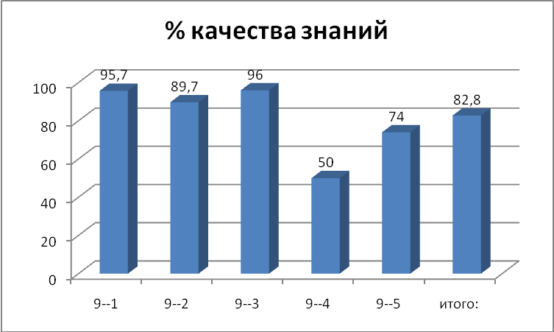

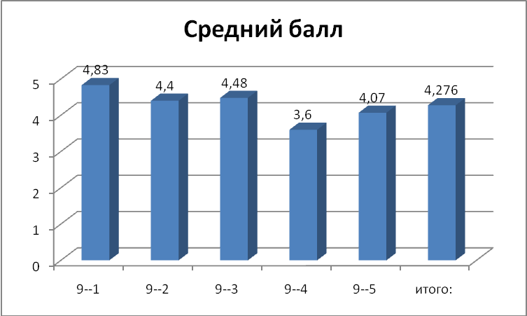

качества знаний по русскому языку за последние четыре года

2012-2013уч. год | 2013-2014уч.год | 2014-2015уч.год | 2015- 2016 уч.год
52,8 | 75,96 | 84,3 | 82,8

% качества знаний по русскому языку за последние четыре года

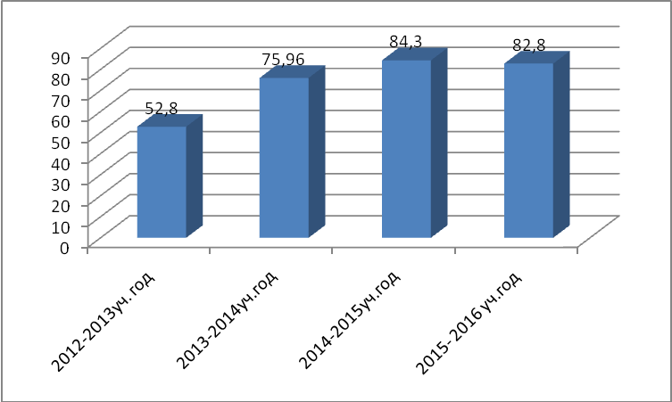

Анализ результатов ГИА по русскому языку показал, что уровень важнейших речевых умений и усвоения языковых норм соответствует государственным стандартам по русскому языку. По школе качество знаний составило 82,8% , что чуть ниже уровня прошлого года. Ни один выпускник не получил неудовлетворительную оценку на экзамене по русскому языку.
Экзаменационная работа позволяет оценить как общий уровень достижения учебных целей русскому языку – уровень сформированности у выпускников лингвистической, языковой и коммуникативной компетенций, - так и параметры освоения отдельных тем и владения конкретными умениями.
Анализируя задания, проверяющие лингвистическую, языковую и коммуникативную компетенции, в основном все учащиеся справились с заданиями, показав хорошую орфографическую грамотность.
% качества знаний по области, району, школе
 | МБОУ «Гатчинская СОШ№2» | Гатчинский район | Ленинградская область
Русский язык | 82,7 | 81,6 | 76,9
Математика | 67,8 | 62,7 | 59,9
Обществознание | 77,2 | 54,4 | 47,5
История | 85,7 | 36,8 | 36,8
Физика | 100 | 61,5 | 56,9
Химия | 100 | 80 | 70,7
Биология | 45,5 | 44,7 | 37,5
География | 50 | 56,9 | 54,9
Литература | 100 | 83,6 | 75,2
Информатика и ИКТ | 94 | 78,1 | 71,6
Английский язык | 87,5 | 69,8 | 70,1

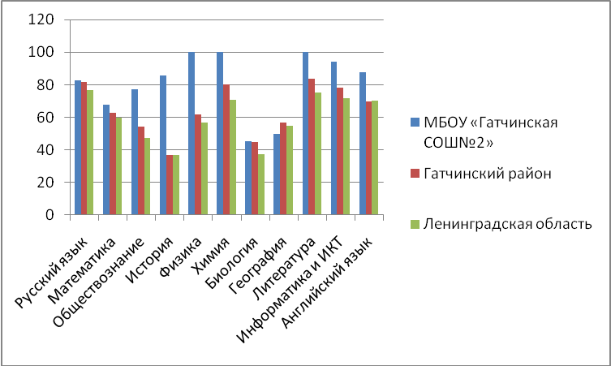

Анализ результатов итоговой аттестации позволяет сделать вывод о том, что качество знаний учащихся 9-х классов соответствует государственным образовательным стандартам, учебный процесс в школе идет удовлетворительно, уровень подготовки по сдаваемым предметам стабилен. В целом государственная (итоговая) аттестация учащихся 9-х классов в 2015-2016уч. г. прошла успешно. Случаев нарушений установленного порядка экзаменов не было.
Общие выводы: Данные результаты свидетельствуют о том, что уровень и качество подготовки обучающихся школы соответствуют требованиям Федерального и регионального стандартов образования и требованиям уровня подготовки учащихся по всем предметным областям.

Таким образом, положительно влияют на результаты обучения:
- профессиональный рост учителей через оказание им методической помощи и аттестацию;
- повышение ответственности учителей за результаты деятельности через систему внутришкольного контроля;
- повышение ответственности учителей за результаты педагогической деятельности в связи с проведением ЕГЭ в 11-х классах, экзаменов в форме ОГЭ - в 9-х классах;
- мотивация учителей на достижение высоких результатов через систему педагогических советов, методических семинаров и совещаний;
- педагогическое общение в методических объединениях, творческих и проблемных группах по вопросам повышения успеваемости и качества знаний учащихся;
- работа педагогического коллектива по привлечению учащихся к участию в районных, муниципальных, региональных, всероссийских и международных конкурсах;
- планирование и организация работы с одаренными учащимися через систему факультативных и кружковых занятий;
- материально-техническая база школы: 89 компьютеров, 16 ноутбуков. Создана локальная сеть на 105 компьютеров.

Важнейшим фактором, влияющим на качество образовательного процесса, является система работы по сохранению и укреплению здоровья учащихся и педагогических работников.
Охрана здоровья и жизни обучающихся и работников школы, профилактика травматизма, пожарной безопасности и антитеррористической защищенности, создание безопасных условий труда и обучения, воспитания и организации отдыха является главной целью любого образовательного учреждения. Безопасность школы является приоритетной в деятельности администрации и педагогического коллектива МБОУ «Гатчинская СОШ №2». Поэтому в целях обеспечения безопасного режима функционирования школы, создания необходимых условий для проведения учебно-воспитательного процесса, охраны жизни и здоровья детей в 2015-2016 учебном году проводилась целенаправленная работа по следующим направлениям:
1. Обеспечение функционирования КТС и АПС (заключение договоров на обслуживание, отслеживание ремонта, устранения неполадок, проверки).
2. Составление приказов, направленных на организацию безопасного режима работы учреждение.
3. Изучение нормативных документов, для обеспечения безопасности в сфере образования.
4. Организация работы по охране груда обучающихся, учителей и вспомогательный персонал.
5. Предупреждение детского травматизма во время учебного процесса и во внеурочное время.
6.Проведение инструктажей, с персоналом школы и с учителями наиболее опасных предметов (химия, физика, информатика, физическая культура, трудовое обучение).
7.Соблюдение правил и норм организации безопасного образовательного процесса.
8.Отработка навыков поведения субъектов образовательного процесса в чрезвычайных ситуациях.
9. Взаимодействие с родителями, правоохранительными и городскими структурами.
Реализация вышеперечисленных задач осуществлялась в следующих направлениях:
- защита здоровья и сохранение жизни обучающихся и персонал ОУ;
- знание и соблюдение правил ТБ обучающимися и работниками школы;
- обучение обучающихся методам обеспечения личной безопасности и безопасности окружающих на уроках ОБЖ и внеклассных мероприятиях;
- организация охраны;
- вопросы обеспечения пропускного режима на территорию и в здание школы;
- инженерно-техническое оснащение охранной деятельности по обеспечению безопасности МБОУ «Гатчинская СОШ №2» ;
- профилактика ДДТТ.
Одной из задач при планировании работы школы по блоку «Здоровье и здоровый образ жизни» являлась задача создания оптимальных условий для сохранения здоровья обучающихся в образовательном процессе. Решению этой задачи способствовала профилактическая деятельность медицинской службы школы (врач Томина Л.А. и медсестра Воробьева Ф.Г.) В течение года учащиеся школы прошли вакцинацию против гриппа, прививки от полиомиелита, туберкулинодиагностику (реакция Манту). В соответствии с планом проводились медицинские осмотры учащихся разных возрастных групп. Все учащиеся школы прошли медицинский осмотр стоматологом. Все педагогические работники прошли медосмотр, часть педагогических работников - вакцинацию против гриппа.
94,7% учащихся школы получали в 2015/16 учебном году горячее питание.
Особое внимание в воспитательной работе школы уделялось здоровьесберегающему направлению. Ряд воспитательных мероприятий был направлен на пропаганду основ здорового образа жизни: беседы, классные часы, конкурсы рисунков и плакатов. Спортивные секции под руководством учителей школы посещали 158 (22%) учащихся.
Районная спартакиада школьников.
2011-2012 | 2012/2013 | 2013/2014 | 2014/2015 | 2015/2016
I место | I место | I место | I место | I место

В школе в 2015/16 учебном году продолжили свою работу психологическая, социологическая службы, а также школьная библиотека.
Серьезное внимание в истекшем учебном году психологическая служба (педагог-психолог Мординсон Н.В.) уделяла диагностической работе:
- анкетирование учащихся 5-х, 10-х классов в начале учебного года на адаптацию к новой образовательной среде (5-е, 10-е классы);
- анкетирование «Психологический анализ особенностей адаптации пятиклассников к новым условиям обучения и к новым формам и методам работы в соответствии с ФГОС образовательной среде »;
- анкетирование учащихся 8-11-х классов по профориентации;
- анкетирование учащихся 5-9-х классов «Уровень самоуправления в ученическом коллективе»;
- анкетирование по вопросам удовлетворенности школьной жизнью.
Оказана помощь в преодолении трудностей в обучении слабоуспевающих детей, осуществляется психологическое сопровождение детей, обучающихся дистанционно (1 человек), детей, оказавшихся в трудной жизненной ситуации , ведется профилактика девиантного поведения обучающихся и подростковой агрессии, особая психологическая подготовка к успешной сдаче выпускных экзаменов, обучающихся 9-х и 11-х классов.
Число книг в школьной библиотеке составляет 25 448 экземпляров, из них учебников – 18 126 экземпляров.
В настоящее время полностью обеспечены учебниками учащиеся 5-11-х классов;
Ежегодно проводится подписка на периодические издания.
В библиотеке внедряется программа МАРК-SQL, в электронный каталог внесены учебники и художественная литература, находящаяся на балансе.
Школа имеет официальный сайт в информационно-телекоммуникационной сети Интернет, который своевременно обновляется.
Приоритетными направлениями являются нравственно – патриотическое, художественно-эстетическое и здоровьесберегающее. Эти направления учитывают все звенья воспитательного процесса в школе: Совет командиров и Совет старшеклассников, ШСК «Аэродром», творческие объединения, спортивные секции, классные коллективы, библиотека.
Во внеурочной деятельности преобладают активные формы: игровые и познавательные программы, соревнования, экскурсии, коллективные творческие дела. Существует система традиционных мероприятий.
Согласно учебному плану основного общего образования, который направлен на реализацию целей и задач общего образования, выполнения федерального государственного образовательного стандарта организация занятий по направлениям внеурочной деятельности является неотъемлемой частью образовательного процесса в школе. Эта деятельность позволяет эффективно решать задачи воспитания и социализации обучающихся.
Ведется целенаправленная работа по повышению педагогического мастерства классных руководителей через методическое объединение классных руководителей (руководитель МО Киселёва И.В.).
Школа поддерживает постоянное сотрудничество с учреждениями культуры: Городская детская библиотека, районная библиотека имени А.С.Пушкина, ФОК «Арена», ТРК «Пилот», МБОУ «Гатчинский ДДТ», МБОУ ДОД «Гатчинский центр дополнительного образования детей» спортивными, музыкальными и художественными школами, Комитет по спорту, туризму и молодежной политике администрации МО «Город Гатчина», МБУ «Гатчинский Дворец молодежи», ЦТЮ.
Педагогический коллектив школы, социальный педагог Хохлачева Т.Г. и психолог Мординсон Н.В. проводят систематическую работу по профилактике правонарушений и преступлений среди молодежи. Основными направлениями социального воспитания являются предупредительно - профилактическая, охранно-защитная работа, здоровый образ жизни, работа с семьей, организация досуга. Работа с каждой категорией обучающихся ведется целенаправленно, руководствуясь Конвенцией о правах ребенка. Контроль за такими учащимися осуществляют администрация, классные руководители и родительская общественность. Обучающиеся, находящиеся в социально-опасном положении, активно привлекаются к участию во всех классных и школьных мероприятиях, занимаются в спортивных кружках и секциях. Педагог - психолог Мординсон Н.В. совместно с классными руководителями и учителями-предметниками составили и реализуют план мероприятий по успешной адаптации пятиклассников к новым условиям обучения и к новым формам и методам работы в соответствии с ФГОС. Проводится отслеживание динамики развития при переходе на следующую ступень обучения, изучение работоспособности учащихся. Консультации для учителей и родителей по дифференцированному подходу к учащимся с различными типами нервной системы; определение причин школьной тревожности; выявление проблем в обучении, изучение особенностей личности; определение взаимоотношений в коллективе способствуют успешной адаптации, пониманию себя и других, умению быть ответственным за свои поступки. Воспитательная служба школы оказывает помощь в преодолении трудностей в обучении слабоуспевающих обучающихся. Систематически проводится углубленное обследование обучающихся по запросу администрации, классных руководителей и родителей.
Профессиональному самоопределению обучающихся 9^{х}-11^{х} классов способствует работа психолога со старшеклассниками по определению склонности к тому или иному типу профессий, определению перспектив будущей профессиональной деятельности. Профилактике девиантного поведения и подростковой агрессии способствует формирование совместно с родителями простых принципов воспитания, основанных на психологических наблюдениях и здравом смысле. Осуществляется адаптация в системе общественных отношений: психологическая подготовка обучающихся 9^{х}-11^{х} классов к успешной сдаче выпускных экзаменов; обучение эффективным способам подготовки к экзаменам (используются групповые и индивидуальные занятия с учащимися).
Каждый классный руководитель разработал и реализует комплекс мер по охране и укреплению здоровья детей, включающий в себя организацию и проведение каникулярного отдыха детей, инструктажей по правилам техники безопасности. Предметом особого внимания в школе является система дополнительного образования учащихся: 19 кружков, объединений школы (художественно-эстетическое, психолого-педагогическое, эколого-биологическое, научно-техническое, туристско-краеведческое направления).
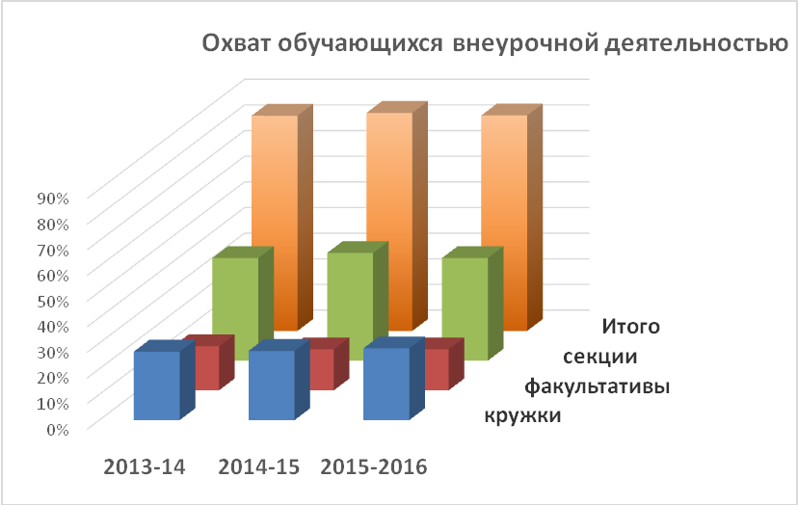
Центральная задача, над которой работает педагогический коллектив – это развитие личности ребенка в соответствии с его склонностями и интересами. Система дополнительного образования создана для педагогически целесообразной занятости детей в возрасте от 11 до 18 лет в их свободное время. В соответствии с запросами обучающихся, их родителей и законных представителей разработаны и реализуются рабочие программы курсов внеурочной деятельности с целью удовлетворения потребностей детей в самообразовании, разностороннего развития личности ребенка, создания условий для ее реализации, формирования человека и гражданина, интегрированного в современное общество.
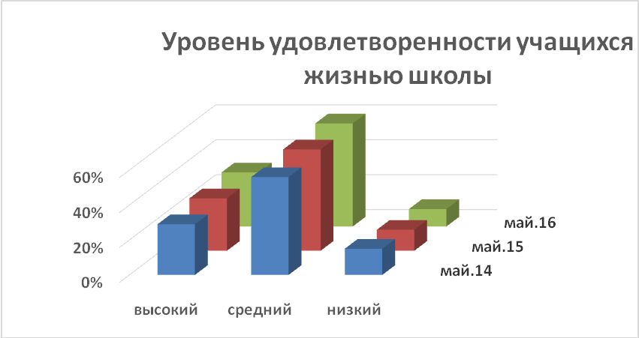
Система ученического самоуправления направлена на создание в школе демократического стиля управления. На заседаниях Совета командиров и Совета старшеклассников решались важные вопросы школьной жизни: вырабатывались предложения по совершенствованию учебно-воспитательного процесса, оценивались результаты деятельности школьного самоуправления. По сравнению с 2014, 2015 годами наблюдается положительная динамика включенности учащихся в самоуправление (с 0,55 до 0,68) , постепенно растет ответственность школьников за проведение общешкольных дел (с 0,75 до 0,83), организованность коллектива остается на прежнем хорошем уровне.
Школьная библиотека осуществляет информационно-библиотечную поддержку процесса обучения и воспитания, является частью информационно-образовательного пространства школы. Книжный фонд библиотеки школы (библиотекарь Павлова И.Е.) соответствует современной образовательной программе.
В школе стало уже традицией организовывать деятельность подростков в форме трудовых бригад. Юноши и девушки работают в составе трудовых бригад, здесь они получают возможность закрепить профессионально-трудовые навыки, которые пригодятся в будущем, принести пользу обществу, жить в коллективе, общаться, дружить и вместе нести ответственность за полученный результат. Обучающиеся приобретают практические навыки труда, реализуют свои потребности через трудовую социально-значимую деятельность. На пришкольной территории оформлен цветник; оказана посильная помощь в общественных работах по благоустройству школьных помещений. Для информирования общественности о деятельности педагогов и учащихся продолжает работать сайт школы, электронный дневник.
По результатам диагностики уровня воспитанности наблюдается положительная динамика высокого уровня воспитанности учащихся (от 44% до 48,5%). Показатели среднего уровня воспитанности с 2015 года по 2016 колеблются от 45,3% до 47%, наблюдается снижение уровня воспитанности, имеются учащиеся с низким уровнем воспитанности от 10% до 11,3%,.
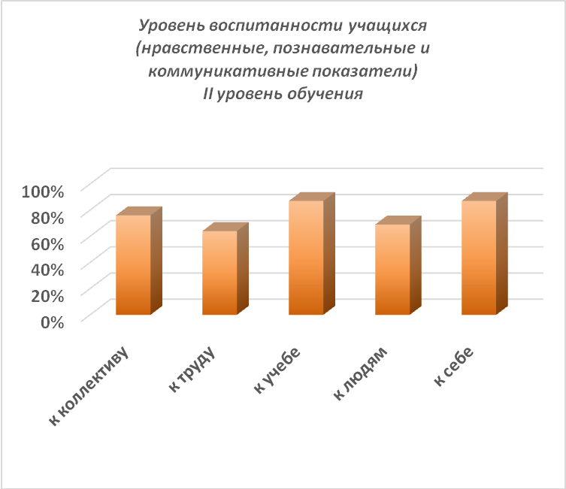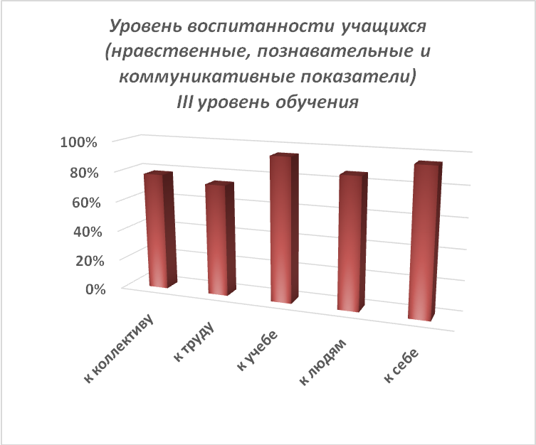
Воспитательная работа в новом учебном году будет направлена на решение следующих задач:
- развивать у обучающихся познавательные интересы, потребности в познании культурно исторических ценностей, творческой активности через организацию внеурочной деятельности;
- сохранять духовно-нравственное здоровье, приобщать обучающихся к нравственным и духовным ценностям культуры;
- создавать условия для профилактики заболеваний и оздоровления обучающихся, для занятия ими физической культурой и спортом, продолжать пропаганду и обучение навыкам здорового образа жизни, требованиям охраны труда;
- способствовать социализации обучающихся, готовить их к жизни в современных условиях, повышать качество интеллектуально-познавательного развития обучающихся путем применения технологии проектной деятельности в педагогическом процессе.

Материально-техническая база.

Эффективность реализации любой образовательной программы зависит во многом от материально-технической базы.
Рабочая мощность здания – 925 человек.
- 47 учебных кабинетов
- 2 спортивных зала
- актовый зал
- 4 компьютерных класса
- 8 мультимедийных кабинетов (1 переносной)
- 2 мастерских
- 2 кабинета обслуживающего труда
- столовая
- библиотека
- медицинский кабинет
- процедурный кабинет
- музей.

Применение ИКТ в образовательном процессе позволяет решить одну из важных задач обучения – повышение уровня знаний
- 3 - компьютерных класса
- всего 87 ПК, из них 16 ноутбук;
- в локальной сети - 105 ПК
- в учебных целях используется - 93 ПК;
- на 1 ПК приходится - 7,9 учащихся

В течение 3-ех лет школа пополнялась и продолжает пополняться новым оборудованием, отвечающим современным требованиям, получен кабинет физики, 2 терминальных класса, 1 с робототехникой. Открыт лекционный зал с мультимедийной техникой. Учебные кабинеты оснащены теле, аудио, видеотехникой. 100% учебных кабинетов оснащены компьютерами с выходом в Интернет.
Было заменено на плитку половое покрытие части 3 этажа, произведен ремонт 2 спортивного зала, овощного и холодного цехов столовой, туалета на 3 этаже, лаборантской кабинета физики, крыши над спортивным залом. Произведен косметический ремонт учительской , 2 и 3 этажей, 2 лестниц, 3 учебных кабинетов, заменено 8 дверей. Баскетбольная площадка оборудована 2 раздевалками, тренерской комнатой, трибунами для зрителей.
Школа становится более привлекательным, современным ОУ, не только для детей, родителей, но и педагогов, так как предоставляет возможность в большей степени обеспечить стабильность, удовлетворенность своим трудом и профессиональным развитием. Учителя школы готовы работать в инновационном режиме, используя современные образовательные технологии.
ОУ находится в режиме развития, есть еще ряд нерешенных проблем, над которыми необходимо работать. Разработана Программа развития на период с 2012 по 2016 год, которая определяет основные задачи, цели, направления обучения, воспитания, развития учащихся, особенности организации кадрового и методического обеспечение педагогического процесса, планируемые результаты. Она должна привести к достижению нового качества образования, которое определяется его соответствием актуальным и перспективным запросам современной жизни.
Опросы родителей и учащихся показывают высокую степень удовлетворенности качеством оказываемых образовательных услуг, уровнем требований к учащимся, стилем взаимодействия «ученик» - «учитель», перспективами развития школы.
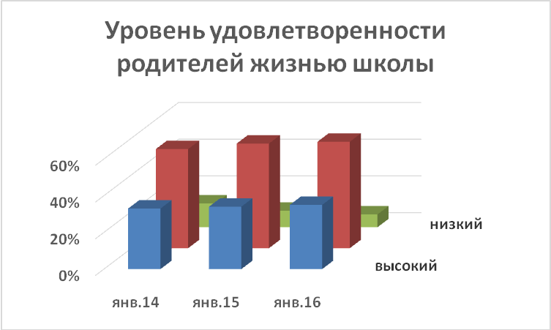
Наша школа сегодня – это территория предоставления гарантированных возможностей всем участникам образовательного процесса.

